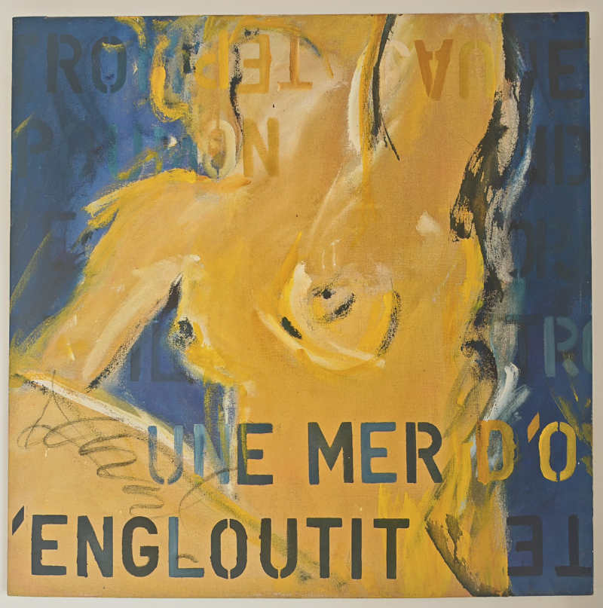

Une mer d’or, 1996

Acrylique sur toile

75 x 75 cm

600 euros

